HORA DE   
**codificar**



En esta ocasión se requiere para tu proyecto de la Página de Recetas que realices ajustes a los estilos del sitio, para ello modifica las fuentes de los textos. Se usa dos mecanismos nuevos para usar una fuente distinta a la de los navegadores

1. Usando fuentes de la web con Google Fonts y
2. Usando una fuente como recurso en al disco local.

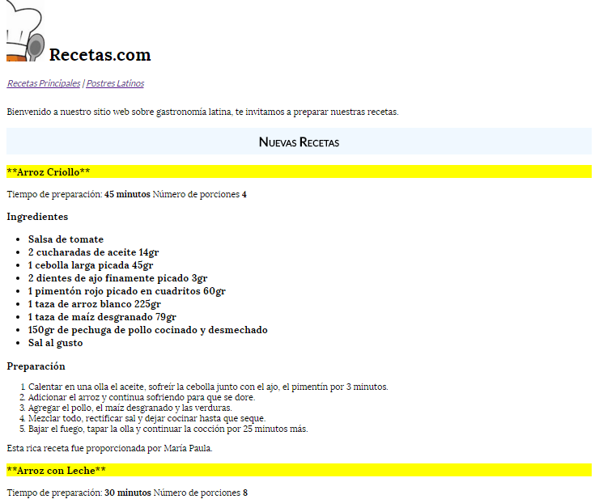  
En el siguiente enlace puedes obtener los recursos para tu proyecto.

[Descargar contenido base](https://s3.amazonaws.com/nextu-content-production/Desarrollador_Web/02_CSS_Diseno_Web_Responsive/Ejercicios/WEB_C02_U2L3_Ejercicio1/contenido_base.zip)

**Instrucciones**

* + 1. Enláza la fuente de google dentro del head del HTML con la siguiente instrucción (esto debe agregarse antes de la inclusión del archivo CSS).  
       <link href='https://fonts.googleapis.com/css?family=Lora:400,400italic,700,700italic' rel='stylesheet' type='text/css'>
    2. Cambia en el archivo estilos.css la fuente predeterminada del cuerpo a "Lora".
    3. Agrega una nueva definición de fuente llamada "FuenteLato" con src:"url(../fuentes/Lato-Regular.ttf)";.
    4. Usa la fuente "FuenteLato" en el *div* cuyo *id* es *menu-principal* y en el selector *h1.titulo*, para que el menú y el título tengan esta fuente.
    5. Cambia el *font-style* del menú principal a italic.
    6. Asigna la propiedad *font-variant* con valor *small-caps* al título.

**Buenas Prácticas**

* + 1. Agrupa los css de un mismo elemento en el archivo css, es decir que las etiquetas relacionadas esten cerca.
    2. Las propiedades de fuente se pueden especificar en una sola línea, por ejemplo:  
       font: normal small-caps normal 16px/1.4 Georgia;  
       es equivalente a:  
       font-family: Georgia;  
       line-height: 1.4;  
       font-weight: normal;  
       font-stretch: normal;  
       font-variant: small-caps;  
       font-size: 16px;

https://s3.amazonaws.com/nextu-content-production/Desarrollador_Web/Plantillas_Web/recursos_html/images/bombillo.png

SOLUCIÓN

Asegúrate de realizar la actividad y hallar tu propia solución.

También encontrarás una propuesta que te ofrecemos como guía para reforzar tus conocimientos. Ejercitándote podrás mejorar tus habilidades para resolver este tipo de problemas.

Si se te dificulta algún paso de la actividad recuerda que **tu tutor en línea**se encuentra disponible para ayudarte y resolver cualquier duda o inquietud que tengas. Es importante que aprendas estos conceptos para tu formación como Desarrollador Web. Así que utiliza el archivo de solución únicamente para verificar tu trabajo y asegurarte de que vas por el camino correcto. ¡Éxitos!